Перечень транспортных средств, признанных брошенными, разукомплектованными, бесхозяйными
дата осмотра | адрес | марка/модель/гос. номер/цвет | срок добровольного/принудительного перемещения | фотоматериалы
27.07.2022 | г. Воронеж,  ул. Морозова, 31 | ВАЗ 2109  Синий  В986МК48 | 10.08.2022/ в соответствии с п. 4.1  постановления № 36 от 29.01.2018 | 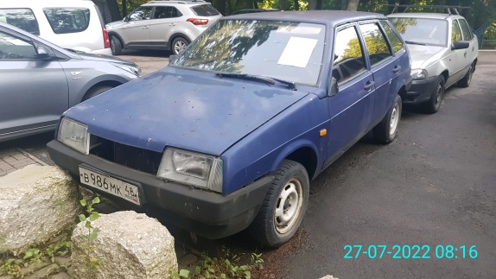 | 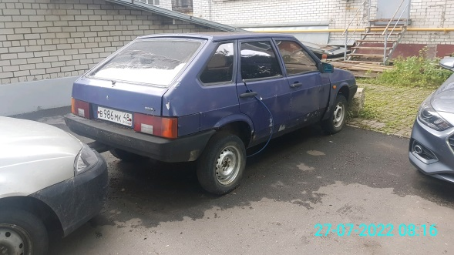
27.07.2022 | г. Воронеж,  ул. Морозова, 31 | Форд Эскорт XL  Белый | 10.08.2022/ в соответствии с п. 4.2  постановления № 36 от 29.01.2018 | 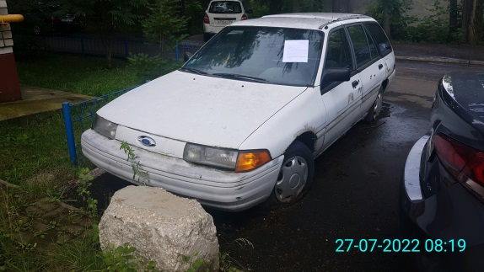 | 